ПРИКОЛЬНІ КАНІКУЛИ В УГОРЩИНІ!
(ШКІЛЬНІ КАНІКУЛИ)
14.02.2026, 07.03.2026, 22.03.2026, 29.03.2026, 26.04.2026, 03.05.2026, 25.10.2026

1 день
Термальний рай з місцевим колоритом

Прибуття в Мукачево. Зустріч представником компанії Сакумс біля автобусу (автобус буде подано на парковку на привокзальній площі). Орієнтовний час збору туристів - 06:40. Посадка в комфортабельний автобус. Виїзд на кордон о 07:00. Час виїзду може змінюватись, просимо перед бронюванням туру уточнювати.

Перетин кордону. Запрошуємо почати знайомство з Угорщиною відвідавши екскурсію "Егер - місто бароко та терм" - старовинне угорське курортне місто. Егер знаменитий термальними джерелами, винами, історичними будівлями і архітектурою в стилі бароко. Ми побачимо Егерську фортецю, Базиліку, Палац архієпископа, Турецький мінарет, Церкву св.Антонія Падуанського і безліч інших споруд та прогуляємось містом.
Далі нас чекає знайомство з термальним дивом «Угорським Памуккале» - Егерсалок! Відвідання велнес-комплексу (25 євро для дорослих/20 євро для дітей до 14 років). Біля підніжжя гір розташовується не просто купальня, а цілий спа комплекс, відомий своїм термальним джерелом, температурою в 65 градусів, що б'є з глибини в 400 метрів. У комплексі, розташованому на території 1800 кв.м, є 16 критих і відкритих басейнів: сидячі басейни з лікувальною водою, джакузі, басейн із сюрпризами, гірка. Головна родзинка купальні – соляний пагорб – унікальне природнє явище, що приваблює туристів зі всього світу.
Після купалень запрошуємо на обід в "Долині Красунь" (20 євро для дорослих дегустація вин та гуляш / 18 євро для дітей гуляш та солодкі напої). Саме тут виготовляють широко відоме червоне вино «Бичача кров». У Вас буде нагода спробувати це вино, а також багато інших - білий мускат «Оттонель», сухе вино «Дівчина з Егера», червоний «Цвайнгер», дуже духмяне десертне вино під назвою «Мелора» та ексклюзивне «солодке льодове вино Каберне-Совіньйон». Все це у невеликому винному погребі, де господар пригостить Вас винами різних сортів, і звичайно, угорською національною стравою - гуляшем. Також ви зможете взяти участь в конкурсах і виграти чудові призи!
Переїзд у Будапешт. Заселення в готель. Нічліг.
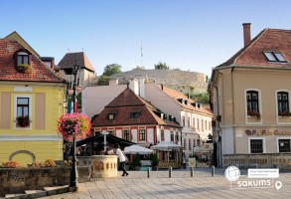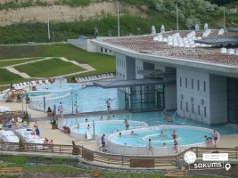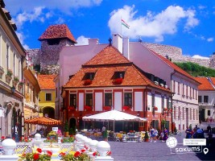

2 день
Зустріч зі столицею Угорщини

Сніданок.

Запрошуємо на оглядову екскурсію "Будапешт – перлина Дунаю". Старовинна Буда та елегантний Пешт, сполучені в двохмільйонний мегаполіс, які розділяє величний Дунай. Головна площа столиці - площа Героїв, казковий замок Вайдахуняд, найгарніший у світі Парламент, Базиліка Св. Іштвана, унікальний готичний собор Богородиці (Св. Матяша), тераси Рибацького бастіону і Королівський палац. Поєднання природи та архітектури – це Будапешт!
У вільний час радимо відвідати Вам:
- Зоопарк Будапешту (трансфер 10 євро + 18 євро для дорослих/13 євро для дітей до 18 років) - залишається одним з найкрасивіших і сучасних зоопарків в світі. Його відмінність від багатьох інших подібних парків - можливість доторкнутися до багатьох безпечних видів тварин та практично зайти до них у вольєр. Тут живуть понад 80 диких тварин з усіх континентів. Звірі доглянуті, розділені по зонах проживання: тут є Австралійський Будинок, Зона для приматів, світ Африки, Водний світ, Сад Метеликів, маленьке угорське містечко зі свійськими тваринами і безліч інших. Територія зоопарку є також ботанічним садом, в якому можна побачити рослини з усіх континентів і кліматичних поясів. Є контактний міні зоопарк для дітей.
- відвідувати торгово-розважальний центр «Кампона» (10 євро + для бажаючих вхідний квиток в тропікарій-океанарій). Тут розташований найбільший в центральній Європі Тропікарій-океанарій. Це 11-метровий тунель з акулами, екзотичними рептиліями, веселими мавпочками і барвистими тропічними пташками, просто над головою! Можна власноруч погодувати алігаторів або навіть намокнути під тропічною зливою. А також можна відвідати супермаркет "ТЕSCO" , де буде можливість придбати угорські смаколики та сувеніри - паприку, унікум, марципани та багато іншого! Обід*,
Чудовим завершенням дня для Вас стане "Будапешт в ілюмінації" (35 євро для дорослих / 30 євро для дітей) - захоплююча прогулянка на кораблику Дунаєм під святково ілюмінованими мостами з солодким напоєм для дітей та бокалом шампанського для дорослих. Ви отримаєте насолоду від шедеврів архітектури, що прикрашають набережну: Рибацький Бастіон, Королівський палац, Парламент, і мости, пропливаючи під якими, варто обов’язково загадати бажання, яке неодмінно збудеться!
Повернення в готель. Нічліг.
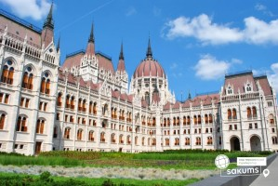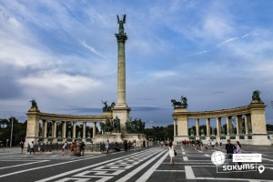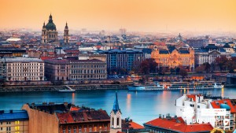

3 день
Сентендре – маленьке місто, великий музей

Сніданок. Сьогодні пропонуємо відвідати:

- екскурсію «Сентендре – маленьке місто, великий музей» (20 євро для дорослих / 15 євро для дітей) – чудове та затишне місто, де можна поринути в атмосферу старовинних вулиць, маленьких церков, музеїв і сувенірних крамничок. Звивисті вулиці, вежі семи храмів, багато музеїв і вуличних вернісажів роблять це близьке до столиці місто справжнім туристичним центром на Дунаї. Багаточисленні музеї пропонують повну палітру угорського мистецтва різного часу – живопис, скульптуру, кераміку і, неодмінно – музей марципанів і шоколаду (вхідний квиток – 3 євро), аналогів якому немає ніде в світі. Тут є все: колекція квітів і кактусів, Майкл Джексон у повний зріст і знаменитий угорський Парламент.
- аквапарк «Ramada Aquaworld» (трансфер 10 євро + 25 євро для дорослих/15 євро для дітей до 18 років). Водні атракціони розташовані під величезним куполом висотою з п'ятиповерховий будинок. У комплексі: 15 басейнів, величезний басейн з сюрпризами (це сидячі і лежачі гідромасажні лави, водоспадний масаж для шийно-плечової зони), басейн зі штучною хвилею, басейн для серфінгу з набігаючою хвилею, 25-метровий басейн і 3 метровий трамплін; обладнані 11 гірок загальною довжиною майже 1 км; безліч саун та розваг. Обід*.
Повернення в готель. Нічліг.
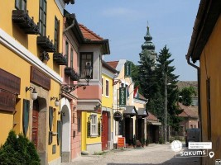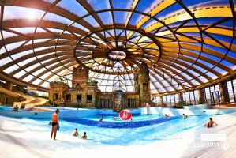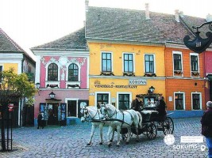

4 день

Унікальні термальні купальні
Сніданок. Виселення з готелю. Переїзд територією Угорщини.
Для бажаючих відвідання термальних купалень в м. Нірьєдхаза (25 євро). Аквапарк Акваріус, у термальному регіоні Шошто, в угорському місті Ніредьхаза (водні атракціони та горки, плавальні та термальні мінеральні басейни, морські хвилі, дитячі басейни та майданчики, водні атракціони на вулиці та під дахом). або можна відвідати поруч розташований другий за розмірами в Угорщині зоопарк і океанаріум, де зібрано багато тварин з усього світу!
Виїзд в Україну. Перетин угорсько-українського кордону. Приїзд в Мукачево. Посадка на потяг після 22:00.

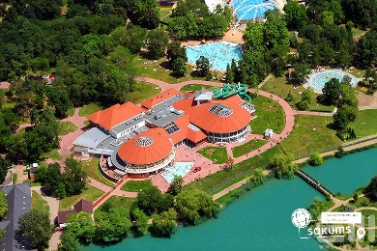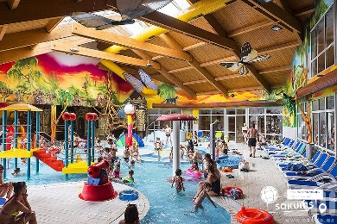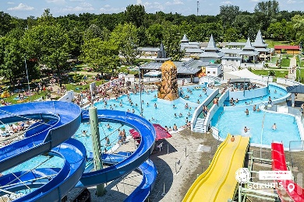

Раннє бронювання за 6 тижнів до виїзду – 240 євро

Базова вартість – 250 євро

Вартість туру для закритих організованих груп 45+5 – 220 євро

Входить у вартість
- Проїзд автобусом за маршрутом;
- Проживання в готелях рівня 3*;
- Харчування – сніданки;
- Медичне страхування для осіб 7-59 років;
- Супровід керівником групи по всьому маршруту;
- Оглядові екскурсії по маршруту: Будапешт, Егер.

Не входить у вартість
- Навушники під час екскурсій – 2 євро з особи за екскурсію;
- Медичне страхування для осіб 0-6 та 60-80 років (*уточнюйте у менеджера);
- Факультативні програми і вхідні квитки;
- Проїзд на громадському транспорті;
- Додаткових 3 обідо/вечерь - 55 євро (без напоїв). Замовлення та оплата до початку туру;
- Особисті витрати;
- Туристам із Києва Туроператор «САКУМС» може надати послуги щодо придбання залізничних квитків Київ - Мукачево - Київ - 2300 грн (купе). Квитки можна купити самостійно, обов'язково завчасно уточніть у менеджера номер поїзда. Увага! Вартість квитків може бути змінена Туроператором після придбання, внаслідок підняття тарифів, чи підтвердження УЗ дорожчого поїзда.

